Date de création : 18/12/23
Date de Mise à Jour : 18/12/23
Version v23.0

Paramétrages Editions : Pieds des pièces

Description générale
Ensemble d'options paramétrables pour ajouter des infos dans les éditions pied des pièces.

Exemple

ETAPE N° 1 : Cliquer sur “PIEDS PIECES” de l'activité désirée

ETAPE N° 2 : Activer ou désactivez l'option à l’aide du bouton dédié

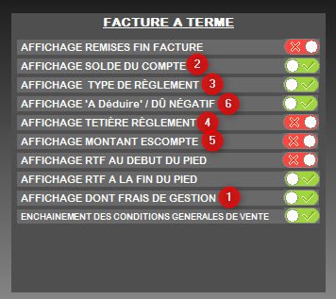  Visualisation des options activées | 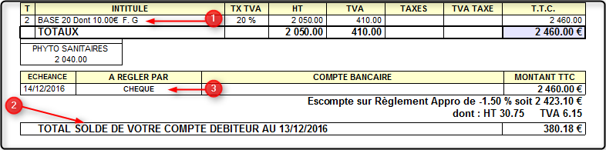  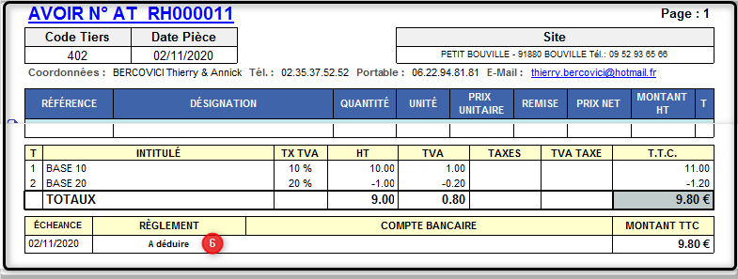  Exemple pour le pied d'une facture client
Tracedump:
newBaseSize: 16pt
newBaseSizeInPt: 16

